PORTUGUÊS, HISTÓRIA E GEOGRAFIA
ESPECIAL INDEPENDÊNCIA DO BRASIL – PARTE II
Continuação da interpretação do texto “Segredos de sua majestade”.

No dia 18/08/1817 D. Leopoldina embarcou rumo ao Brasil. Qual meio de transporte foi utilizado para D. Lepoldina vir para o Brasil?
_______________________________________________________________________________________________________________________________________________________________________________________________________________

Ela poderia ter feito uso de outro meio de transporte? Com base no texto e nas cults feitas esta semana justifique sua resposta.
_________________________________________________________________________________________________________________________________________________________________________________________________________________________________________________________________________________________________________________________________________________________

Quais tipos de gado foram trazidos para alimentar toda a tripulação no decorrer da viagem?
_________________________________________________________________________________________________________________________________________________________________________________________________________________________________________________________________________________________________________________________________________________________

Como era revestida a fragata?
_________________________________________________________________________________________________________________________________________________________________________________________________________________________________________________________________________________________________________________________________________________________

No dia 18/08/1817 D. Leopoldina embarcou rumo ao Brasil. A embarcação ancorou no dia 05/11/1817 no Rio de Janeiro. Quantos dias durou a viagem?

_______________________________________________________________________________________________________________________________________________________________________________________________________________

No primeiro jantar que D. Leopoldina teve com D. Pedro ela foi presenteada. Encontre no texto o parágrafo que confirma a afirmativa acima e a registre aqui.
_________________________________________________________________________________________________________________________________________________________________________________________________________________________________________________________________________________________________________________________________________________________

D. Leopoldina diz que vai interromper a escrita em seu diário secreto, escreva quais motivos ela teve para tomar esta atitude.
_________________________________________________________________________________________________________________________________________________________________________________________________________________________________________________________________________________________________________________________________________________________

O que D. Leopoldina gostava de colecionar?
_______________________________________________________________________________________________________________________________________________________________________________________________________________
Circule no mapa a cidade de Viena capital da Áustria, cidade de D. Leopoldina.
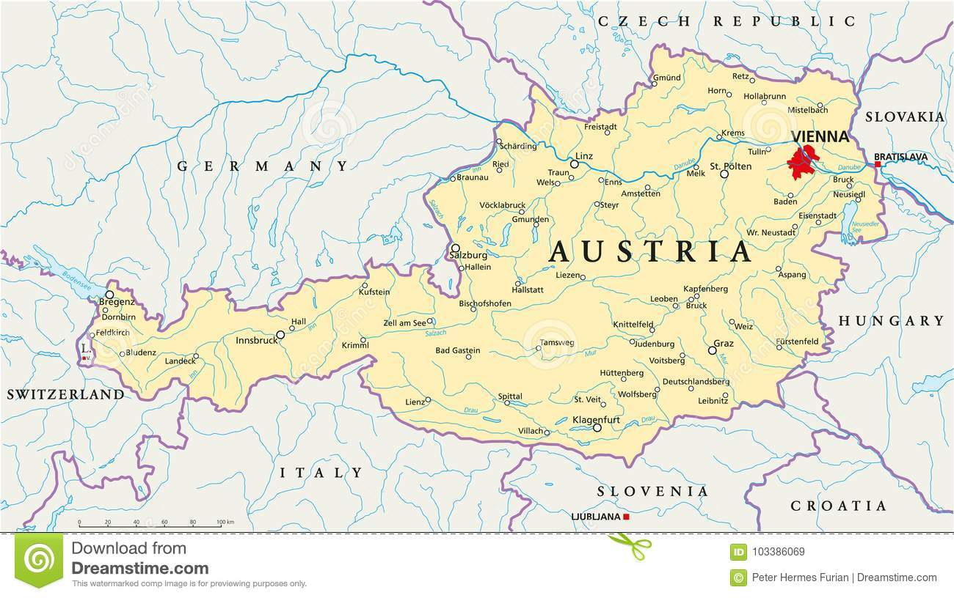
O Palácio Schönbrunn é um dos edifícios mais famosos de Viena. Com 1441 quartos (poucos deles abertos ao público), é um dos mais importantes monumentos arquitetônicos, culturais e históricos do país.
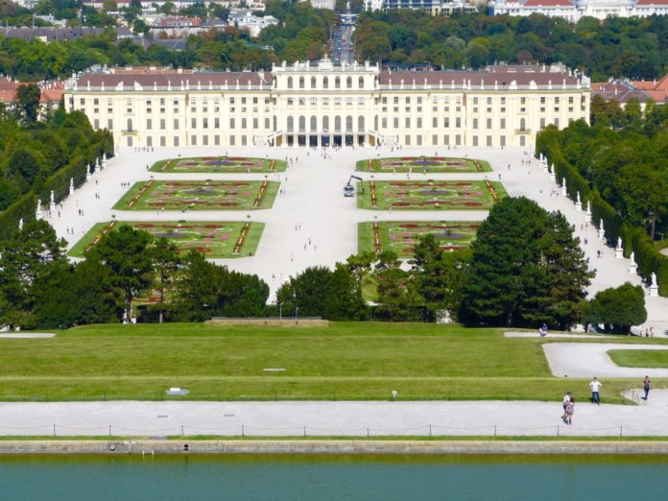

Você já imaginou ter um mapa para usar dentro da sua própria casa?
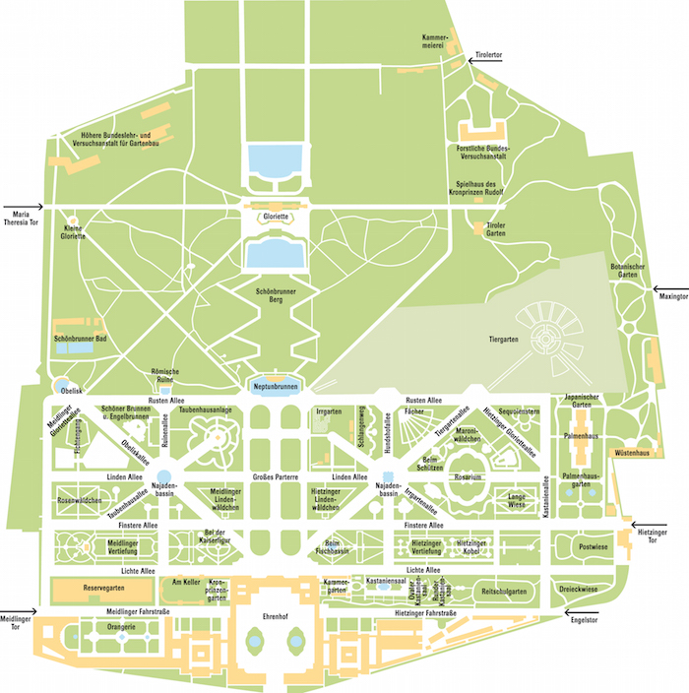
Pois é este é o mapa do Palácio Schönbrunn, que atualmente é aberto à visitação. Alguns ambientes são abertos ao público e outros é preciso pagar para conhecer.

Caso tenha interesse, faça uma busca na internet com seus pais para ver outras imagens do Palácio, ele é lindo! Vale a pena o passeio!

